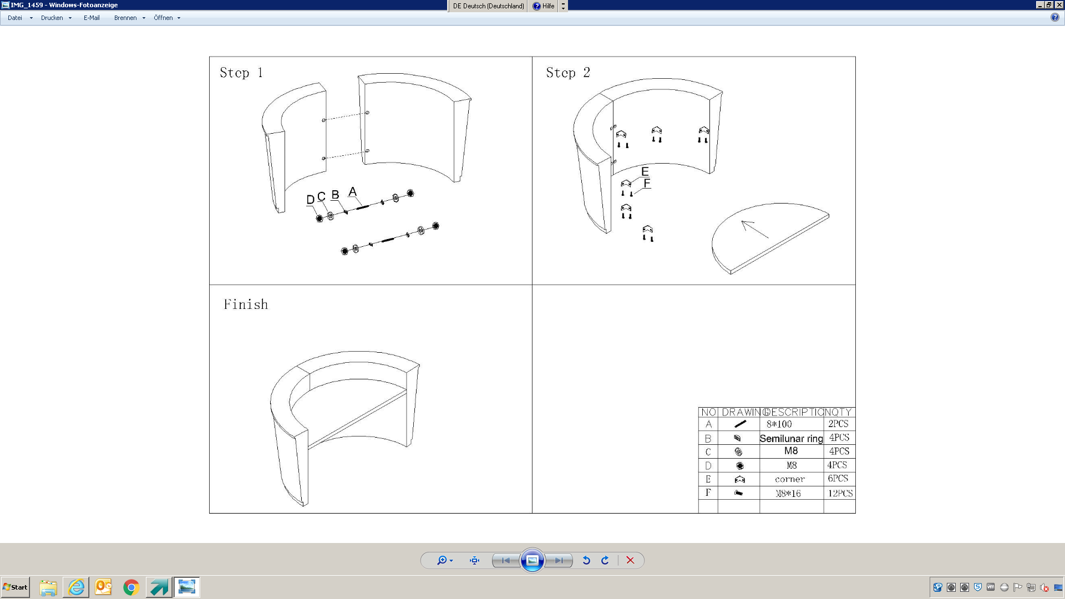

**Empfangstheke „Atlanta“**